- 实验报告如有雷同，雷同各方当次实验成绩均以0分计。
警示
院系 | 计算机学院 | 班 级 | 人工智能与大数据 |  | 组长 | 陈欣宇
学号 | 21307347 | 21307350 |  | 21307100
学生 | 陈欣宇 | 高宇 |  | 陈华清
- 当次小组成员成绩只计学号、姓名登录在下表中的。
- 在规定时间内未上交实验报告的，不得以其他方式补交，当次成绩按0分计。
- 实验报告文件以PDF格式提交。

编程实验
【实验内容】
- 参考教材P98例3-1内容, 基于P67图2-10实验拓扑, 完成P103实验教程实例3-2的实验（考虑局域网、互联网两种实验环境），回答实验提出的问题及实验思考。
实验要求：
局域网：发送100个1000字节的数据包接收到了67个，丢失33个
校园网：发送100个1000字节的数据包接收到了95个，丢失5个
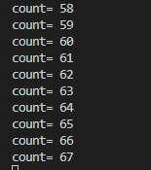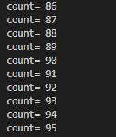
用wireshark捕获数据包并分析，以下对局域网传送数据进行分析
1、客户端抓包部分数据，用ip.dst==169.254.69.95过滤
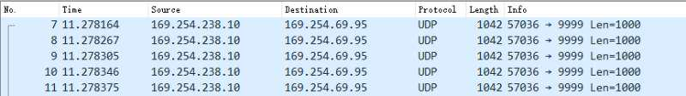
上面的数据表明发送源ip：169.254.238.10，目的ip：169.254.69.95，传输协议UDP，传输1042字节的数据，
从57036端口传输到9999端口，data大小为1000字节
- 客户端抓包部分数据，用ip.src==169.254.238.10过滤
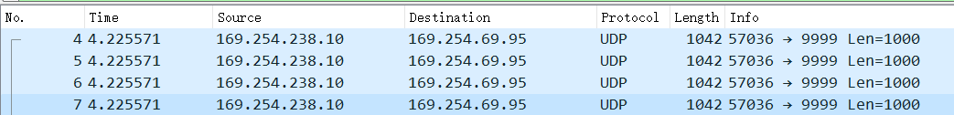
分析与客户端相同
此外，可以看见没有建立连接的过程，服务端持续侦听某端口，客户端直接向服务端侦听的端口发送数据，UDP协议没有流控制，没有应答确认机制，不能解决丢包、重发、错序问题，因此它是不可靠的传输。但是它不需要建立连接，也不需要释放连接，减少了开销和发送数据的时延。
- 问题和解决方法
- 对socket函数调用缺乏使用经验，参照书上代码解决
- 在统计丢包率中，在100个数据包里面一直不会出现丢包的情况，无法进行分析，通过查找udp丢包的原因，主要有发送频率过高recv处理不过来、发送包过大超过接受者缓存导致的丢包，因此我们通过加大发送包的大小来加大了丢包的概率
- 流程图和关键函数说明
流程图如下：
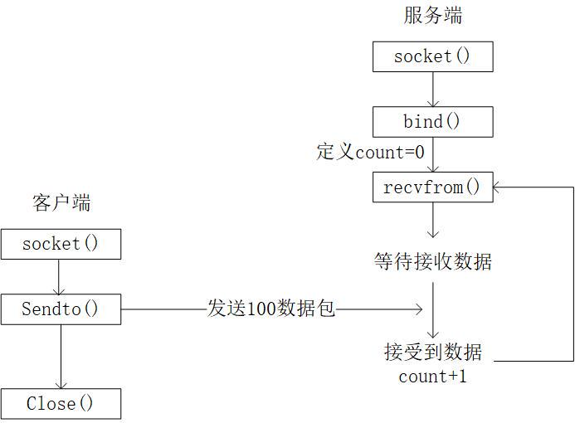
代码通过python实现：
服务器和客户端都使用到socket()创建套接字，设置了AF_INET，SOCK_DGRAM表示“无连接的套接字”，表示IPV4的UDP网络协议
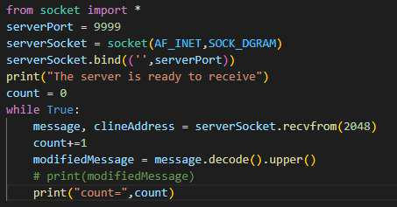
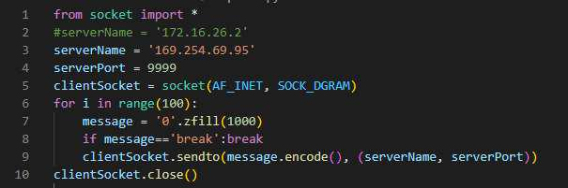
- 客户端和服务端需要的不同函数
在客户端中使用了sendto()函数，函数参数有发送的数据、服务器ip地址、服务器端口号，能将指定数据发送至服务器端，发送完最后用close关闭套接字
在服务端中使用了recvfrom()函数，参数有接收数据缓冲区大小，接受发送至本端口号的数据，使用bind()将该套接字绑定2000以上端口
- connect()，bind()中struct sock addr * addr 参数各个部分含义
int connect( socket, struct sockaddr * addr, int addr_len)
connect一般是客户端调用的，用来建立与服务器的连接，struct sockaddr * addr结构体中包含了两个变量：
unsigned short sa_family； 用来表示地址族，即ip类型，ipv4、ipv6等
char sa_data[14]; 用来指明服务器ip地址及端口号来建立连接请求
举例：
struct sockaddr serv_addr;
memset(&serv_addr, 0, sizeof(serv_addr));
serv_addr.sa_family = AF_INET; //使用IPv4地址
serv_addr.sa_data = string("172.0.0.1:1234"); //具体的IP地址和端口号
该例表明了向IP为172.0.0.1的服务器的1234端口发送连接请求

- 面向连接的客户端和面向非连接的客户端在建立socket时有什么区别
面向连接的socket套接字的type 类型为流式，面向连接的比特流，用于TCP通信；面向非连接的socket套接字的type 类型为数据报式，无连接，用于UDP通信。
面向连接的客户端建立socket后要与服务端用connect()建立连接后才可以发数据，面向连接的客户端建立socket后可以直接发数据
- 面向连接的客户端和面向非连接的客户端收发数据时的区别，面向非连接的客户端如何判定数据发送结束
面向连接的客户端在收发数据之前必须用connect()建立一个连接才能进行收发数据，而面向无连接的客户端 在收发数据之前不需要建立连接。面向连接的客户端收发的数据是可靠的、有序的，而非连接的客户端收发的数据可能是无序的。数据收发完成后，面向连接的客户端需要与服务器之间断开连接，而非连接客户端不需要。非连接客户端调用sendto()函数时会有一个返回值，得到返回值说明数据发送结束。
- 面向连接的通信和非连接通信的优缺点以及适用场合
无连接通信的优点是传输效率高，收发数据快，响应速度快，缺点是不可靠，有丢失数据包、捣乱数据的风 险，接收的数据也可能是无序的；
面向连接通信的优点是非常可靠，万无一失，数据发送和接收都是有序的，丢包、数据混乱的风险小，缺点是传输效率低，耗费资源多，收发数据耗费的时间长。
面向连接通信适用于对可靠性要求比较高，要求必须数据包能够完整无误地送达的场合，且对于数据收发时间没有太大的要求，比如 HTTP、FTP 、电子邮件等；面向非连接的通信适用于对数据的可靠性要求不高，接受部分混乱数据，但对效率和收发数据速度有很高的需求的场合，比如 DNS、即时聊天工具、多媒体视频等。
- socket是阻塞方式还是非阻塞方式，有什么不同
实验过程中使用的socket是阻塞方式。
阻塞模式和非阻塞模式的主要区别在于无请求来到时，程序的运行方式。阻塞模式下socket会一直停在接收函数，直到有请求到来才会继续向下进行处理。而非阻塞模式下，运行接收函数时如果有请求，则会接收请求，如果无请求，会返回一个负值或是一个错误提醒发送端，但不等待，而是继续向下运行。
- 注意实验时简述设计思路。
编写服务端客户端两个文件，分别建立套接字并准备接收和发送数据，在实验室两台连接主机上，根据该主机的IP地址，设置好并开始传输100个数据包，在接收端统计收到的数据包个数，期间用wireshark抓包并分析传输数据的特征。
（3）引起UDP丢包的可能原因是什么？
1、接收端处理数据包的时间过长，然后下一个数据包就到来了，可能会导致丢包
2、发送端的发送的数据包过于巨大，在传输过程中丢失，同时也会接收端处理时间变长，都有可能丢包，或是数据包被分组发送，但其中的某一块丢失了，则整个数据包都有丢包的风险。
3、发送端发送的数据包较大，超过了接受者缓存，接收端无法接收导致丢包。
4、发送端发送数据包的频率太快，接收端还没来得及接收上一个数据包，下一个数据包就到来了，也会导致其中的某些数据包丢失。
5、网络流量太大，网络连接不佳，防火墙没有关闭，导致数据无法接收等情况下也可能会导致丢包。
本次实验完成后，请根据组员在实验中的贡献，请实事求是，自评在实验中应得的分数。（按百分制）
学号 | 学生 | 自评分
21307347 | 陈欣宇 | 90
21307350 | 高宇 | 90
21307100 | 陈华清 | 90

